Чернев Клима - SEO Score & Оценка
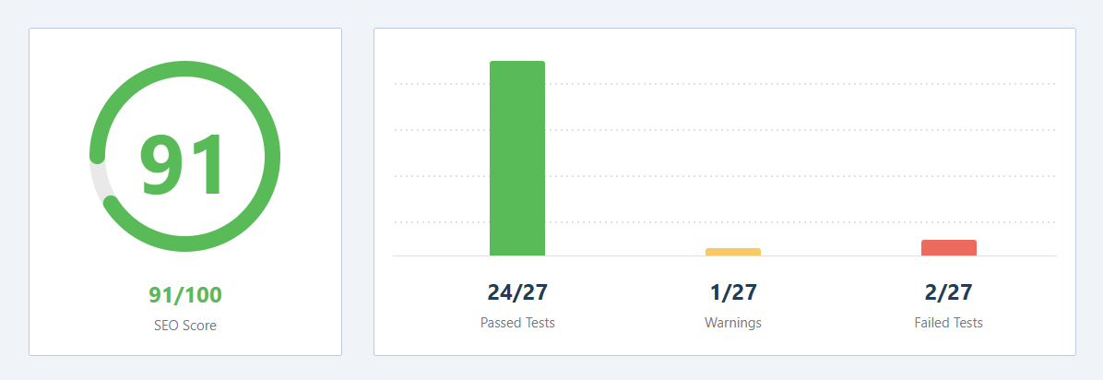

  - Предходен резултат: 82/100
  - Линк към страницата: https://www.chernevclima.bg
Последно оправени проблеми за достигане на текущият резултат:
Оправени счупени линкове, техническо SEO, PSI Web Vitals.

Основно SEO
Често срещани ключови думи:
клима, чернев, проекти, вентилационни, климатична, инсталации, продукти, прочети, emailprotected, вентилационна

SEO Заглавие:
Chernev Clima – Отопление, вентилация и климатизация ОВК
Заглавието е дълго 56 символа което е добре за Google.

SEO Описание:
Chernev clima предлага качествени продукти за ОВК вентилатори, въздуховоди, климатични решения и сервиз – доверен партньор за бизнеса и дома.
Описанието се състой от 141 символа което е добре за Google.
H1 Заглавие:
Вентилационни елементи и климатично оборудване от Чернев Клима
H2 Заглавия:
- Вентилация
- Климатизация
- Отопление
- Продуктова гама
- LG MULTI V 6 ARUM780LTE6 Външно тяло за VRF/VRV
- Вътрешно тяло за Високостенен монтаж LG ARNU07GSJC4 Standard
- Четирипътна таванна касета LG ARNU12GTRB4
- Вентилационна шапка Ф355
- Ръчно регулираща клапа ф160
- Вентилатор за баня BVN EF 1530
- ПРОЕКТИ
Алтернативен текст за снимки:
Няма липсващи описания.

Ключови думи в заглавието и описанието:
- Заглавие: клима
- Описание: клима, продукти

Link Ratio:
- Вътрешни линкове: 47
- Външни: 5
Сайта разполага с коректно съотношение между вътрешни и външни линкове.

Разширено SEO
Преглед на сайта в търсачките: 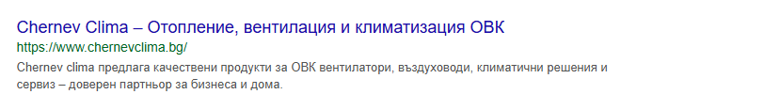
Каноничен таг:
https://www.chernevclima.bg/ - Правилен.

OpenGraph Meta:
Налични и видима за Google.
Schema Meta Data:
Налична и видима за Google.
Карта на сайта:
Налична и видима за Google.
Система за следене на актуално съдържание:
Съдържанието е актуално. Последно обновено на 16.04.2026 г. (преди 0 дни) чрез XML Sitemap.
Размер на главната страница:
Текущ размер: 67Kb, сравнение със среден размер от 33Kb. Препоръчително е да бъде смъкнат до: 50Kb.
Response Time(Скорост на зареждане):
Времето за зареждане е под 0.8 секунди което е перфектно.
Minify CSS:
Всички CSS файлое са минифицирани. Препоръчително за добра производителност и точки.

